# РАСПРЕДЕЛЕНИЕ ГОРОДСКОЙ ТЕРРИТОРИИ ПО ВИДАМ ИСПОЛЬЗОВАНИЯ

Советский город включает систему раз­личных территорий, используемых для орга­низованной застройки и благоустройства. Территория города по видам использования разделяется на следующие основные зоны: про­мышленные, жилые, парковые, специальные административно­го, учебного или физкультур­ного назначения, участки со­оружений железных и автомо­бильных дорог и аэродромов, территории складов, террито­рии, отводимые под санитapно-защитные зоны, а также терри­тории коммунальных сооруже­ний.

Территории пригородных зон крупных городов практически также имеют целевое назначение для конкретного города.

Наличие заранее определенных по наз­начению территориальных зон способствует упорядочению использования территории го­рода, позволяет целесообразно разместить од­нородные его элементы и наиболее экономич­но использовать городские земли.

Весь земельный фонд городов и рабочих поселков СССР занимает площадь около 7 млн. га, из которых на долю городов Рос­сийской Федерации, по данным Министерст­ва коммунального хозяйства РСФСР, прихо­дилось к 1958 г. около 4,5 млн. га. По мере роста городов соотношения отдельных терри­торий изменяются, увеличиваются площади территорий, застроенных жилыми зданиями.

Экономичность в определении размеров и использовании различных зон во многом зависит от понимания функций, выполняемых каждой зоной в системе города.

Особенностью советского градостроитель­ства является полная возможность размещать отдельные зоны города по заранее продуман­ным планам их перспективного развития и в комплексе создавать генеральные схемы или генеральные планы территориальной организации городов. В структуре советского города отсутствует типичное для капиталистиче­ского города зонирование го­родских районов по классовому или национальному признаку.

Территориальное зонирование городов СССР имеет в виду прежде всего удовлетво­рение потребностей населения в здоровых условиях жизни. Взаимное размещение от­дельных зон исходит из условий создания наибольших удобств транспортного сообще­ния одних зон города с другими.

На основе современной практики совет­ского градостроительства и градостроитель­ной науки можно заранее определить, стоит ли концентрировать в одной зоне промыш­ленные предприятия или более рационально разместить их в разных местах. Можно со­здать одинаково благоприятные условия для жителей, дав им возможность расселяться не­посредственно вблизи места работы или вда­ли от него в пригородных зонах, с гаранти­рованными удобствами сообщения. Можно создать условия для того, чтобы выбрать ме­сто для определенных видов промышленно­сти внутри крупных городов или же предоп­ределять их положение вне пределов города. Можно также заранее определить показатели, касающиеся передвижения трудящихся между промышленностью, местами отдыха и жилыми комплексами, т. е. отдельными зо­нами.

Таковы действующие в советском градо­строительстве принципы территориальной организации городов. Они оказывают влия­ние на условия жизни населения города. Они также играют существенную роль в экономи­ческом развитии всего города и рациональ­ном использовании земли. Эти принципы применяются на строгой научной основе, ис­ходящей из практики советского градострои­тельства.

Существуют следующие системы органи­зации городской территории:

1. система, при которой городская тер­ритория состоит из одного сплошного мас­сива;
2. Система, представляющая собой сово­купность взаимно связанных городских об­разований;
3. Система, при которой основному (круп­ному городскому массиву сопутствует не­сколько значительно меньших городских об­разований, находящихся от основного масси­ва на близком расстоянии и связанных с ним общностью экономических и культурно-бы­товых отношений.

Каждая система требует соответствую­щего зонирования территории.

Развитие крупного города в виде одного массива может быть ограничено отсутствием пригородных территорий. В этом случае об­разование городов-спутников оказывается не­избежным.

Н. С. Хрущев, выступая на II Всесоюз­ном совещании строителей в 1954 г., оста­новился на городах-спутниках как реальной мере ограничения роста наших больших го­родов. Градообразующей основой города-спутника должны явиться промышленность (вместо строительства предприятий в основ­ном городе или перебазирования промышлен­ных предприятий в спутник из основного го­рода), а также размещение в городе-спутни­ке учебных и научно-исследовательских уч­реждений.

Города-спутники предусмотрены в про­екте планировки Большого Лондона. 8 го­родов-спутников с общим населением более 400 тыс. человек строятся в настоящее вре­мя. Примером города-спутника автономного типа является Харлоу, находящийся в 39 км от Лондона. Расчетная численность его населения 80 тыс. жителей. В нем запроекти­рованы и строятся одновременно с жильем промышленные здания так называемых «гибких» цехов (в которых могут быть раз­личные производства).

По-видимому, наиболее приемлемой чис­ленностью населения для городов-спутников автономного типа следует считать 50– 70 тыс. человек. Отсутствие регулярных тру­довых и бытовых поездок позволяет удалять города-спутники на значительные расстояния

Расположение города вдоль реки



(до 50 км) от основного города, ибо транс­портная связь с основным городом имеет эпи­зодический характер.

В СССР заканчивается строительство го­рода-спутника Крюково вблизи Москвы с собственной промышленной базой.

Примером города-спутника является так­же город Сумгаит, расположенный около Ба­ку на северном побережье Апшеронского по­луострова.

Конфигурация плана городов в сильной степени зависит от естественных (природных) ус­ловий его территории.

Расположение города вдоль реки (Волго­град и др.) или между горными склонам» (Тбилиси и др.) заставляет развивать город­скую территорию линейно – по ее длине.

Система зонирования зависит в первую очередь от природных условий территории, а кроме того, от условий организации транс­портной связи между элементами города.

Транспортным связям принадлежит веду­щая роль в решении вопроса о композиции плана города. Наличие городского и приго­родного транспорта, сроки его сооружения, скорость сообщений могут решающим обра­зом определить целесообразность того или иного планировочного приема в размещении

зон. Надлежит всегда считаться с тем, что расселение жителей вдалеке от мест прило­жения их труда может быть допущено толь­ко при возможности организации безукориз­ненно работающего общественного транспор­та. Во всяком случае, сообщение между зо­нами даже по наиболее длинным расстояни­ям не должно требовать затрат времени на передвижение свыше 30 мин.

Организация городской территории долж­на давать возможность свободного развития основных зон города, особенно промышлен­ной и жилой за счет ранее предусмотренных резервов территорий. Особо тщательное ис­следование производится по оценке природ­ных условий территории с точки зрения гра­достроительных требований. Эта оценка по­зволяет определить активные или пассивные инженерные мероприятия при осуществле­нии градостроительных процессов и в ко­нечном счете предопределяет экономичность принятого решения.

Советский Союз отличается большим раз­нообразием естественных условий в различ­ных географических районах.

В практике советского градостроительст­ва сложилось определенное отношение к естественным условиям той или иной терри­тории:

1. максимальное использование имею­щихся положительных качеств естественносложившихся природных условий;
2. активное их преобразование в целях благоустройства территорий различного на­значения. В частности, правильная оценка  
   рельефа и понимание возможностей его ис­пользования гарантируют от многих ошибокв городском строительстве.

Благоустройство рельефа города и при­способление его к инженерным, архитектур­ным и иным требованиям носит название «вертикальной планировки». Основной зада­чей вертикальной планировки является по­строение проектной поверхности городской территории для:

1. застройки (определение участков с недопустимо крутыми склонами, с рельефом, ограничивающим длину зданий, и локализа­  
   ция участков, не удобных для застройки по рельефу, определение наиболее важных для создания силуэта города точек рельефа);
2. улиц (определение участков, не при­годных по рельефу для прокладки улиц) и установление наиболее выгодных трасс го­  
   родских магистралей;
3. организации поверхностного стока (исследование водоразделов и тальвегов, вы­явление возможных трасс для коллекторов ливневой и хозяйственно-фекальной канали­зации).

Вертикальная планировка осуществляет­ся с наибольшим сохранением естественного рельефа и с наименьшим объемом земляных работ. Во всех случаях преобразования рель­ефа следует учитывать необходимость со­хранения почвенного покрова для зеленого строительства.

Мероприятия по вертикальной планиров­ке должны, как правило, осуществляться до застройки районов города.

Благоустройство рельефа весьма разнооб­разно по приемам: искусственное создание рельефа при сплошной подсыпке территории, организация рельефа в условиях обвалова­ния затопляемой территории, вертикальная планировка при гористом рельефе и другие случаи.

Практика градостроительства показыва­ет, что почти нет территорий, полностью не пригодных для городской застройки. Многие города развивают новое строительство на весьма неблагоприятных территориях, осу­ществляя предварительно мероприятия по их инженерной подготовке и благоустройст­ву. С другой стороны, нет и территорий, пол­ностью пригодных для застройки в их есте­ственном состоянии. Любые территории тре­буют осуществления на них обязательных элементов инженерной подготовки – верти­кальной планировки и организации поверх­ностного водоотвода. Освоение неудобных территорий оказывается возможным благо­даря применению новых методов работ и прогрессивной техники для их выполнения, так, например, использованию земснарядов и других машин, обеспечивающих быстрое выполнение работ по намыву больших объ­емов грунта, необходимого для повышения уровня затапливаемой территории, при срав­нительно невысокой стоимости работ.

Следует отметить, что города, располо­женные на территории с резко выраженным пересеченным рельефом, всегда имеют крайне изменчивые термические и ветровые условия. Проветривание улиц в этих условиях ста­новится сложным, что учитывается при их трассировании.

Наиболее жесткие условия предъявляют­ся к рельефу территорий, отводимых для про­мышленности и железнодорожного транс­порта, требующих минимальных уклонов поверхности. На второе место следует отнести жилые районы, которые хотя и могут рас­полагаться на территории со значительны­ми уклонами, но за счет некоторых неудобств как в начертании уличной сети, вынужден­ной приспосабливаться к рельефу, так и во внутренней органзации микрорайонов и кварталов. На третье место следует отнести территории, предназначенные для парковых зеленых зон, так как они несравненно более свободны в выборе рельефа, пересеченность которого при умелом использовании улуч­шает общее впечатление от ландшафта.

Принципиальная схема планировки нового города с учетом особенностей рельефа: 1 – город; 2 – промышленность; 3 – территория, заливаемая весенними паводками; 4 – озеленение; 5 – пруд

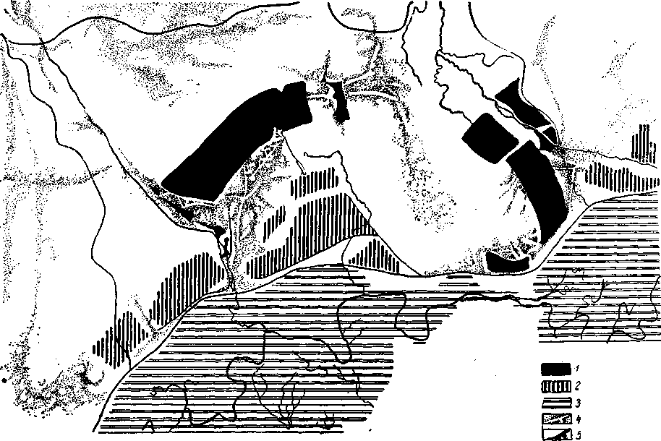

Материалы вертикальной планировки не­обходимы для взаимного расположения по высоте отдельных зданий, сооружений и подземных сетей. С помощью вертикальной планировки можно создать наиболее выра­зительный силуэт застройки районов.

Застройка городов угольных и нефтенос­ных районов должна учитывать условия размещения строительства на территориях, где залегают полезные ископаемые. Города, рас­положенные в районе высокой сейсмичности, требуют проведения городского строительст­ва с учетом условий сейсмостойкости зданий и сооружений.

В связи с постройкой гидроэлектростан­ций и связанного с этим подъема уровня во­ды в реках приходится прибегать к обвалова­нию городских территорий.

При застройке в районах, где наблюдают­ся карстовые явления, нельзя не учитывать границы действующего карста с тем, чтобы заблаговременно исключить опасные зоны из участков, подлежащих застройке. В услови­ях овражистых территорий определяются ме­роприятия по борьбе с развитием оврагов и по их градостроительному использованию – устройству прудов, садов и т, д.

Всегда следует учитывать необходимость проведения агролесомелиоративных меро­приятий на заболоченных территориях, в радиусе не менее 3 км от жилья. Это необходи­мо для борьбы с возможными очагами маля­рии.

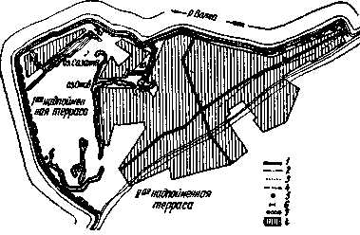

Схема инженерных мероприятий города

1 – защитная дамба; 2 – комбинированный дренаж) 3 – соединительные каналы; 4 – придамбовый дре­наж; 5 –насосная станция; 6 – водовыпуск; 7 –са­моизливающие скважины; 8 – жилая застройка

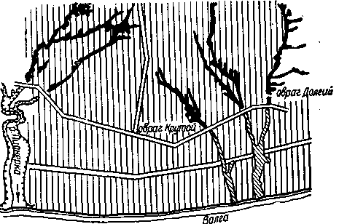

Засыпка (замыв) оврагов в г. Волгограде

Особенно сложны мероприятия по борьбе с оползневыми явлениями, представ­ляющими собой медленное перемещение (скольже­ние) земляных масс под влиянием поверх­ностных и подземных вод. Эти явления ха­рактерны главным образом для городов, рас­положенных на берегах рек и морей. Под влиянием оползней происходит разрыв во­допроводных, канализационных и других се­тей, повреждение дорог и разру­шение фун­даментов, а затем самих зданий, мостов, на­бережных. Оползневые явления крупного масштаба, совершающиеся к тому же вне­запно, вызывают деформации соо­ру­жений, находящихся в сфере действия оползня.

Для городов в горных районах СССР ха­рактерны сели – грязевые потоки, облада­ющие большой разрушительной силой. Масса селевых потоков состоит из воды, боль­шого количества рыхлообломочных материалов, различной величины валунов, облом­ков скал и иногда деревьев.

Наиболее опасны по своему разрушитель­ному действию высокогорные сели. В образо­вании этих селей участвуют лед, снег, дожди и ливни, выпадающие в горах и создающие мощные потоки, захватывающие на своем пу­ти щебень и крупные камни. Мероприятия по борьбе с селевыми потоками всегда требуют крупных затрат, ибо носят комплексный ха­рактер (создание запруд, облесение склонов, устройство сооружений, задерживающих и направляющих селевой поток, и т. д.).

Серьезный недостаток современной градо­строительной практики заключается в недо­статочно исчерпывающей технико-экономи­ческой оценке территорий для застройки. Первостепенное значение имеет выбор новых территорий для застройки с обязательной их технической и экономической характеристи­кой. Эта характеристика должна включать не только инженерную оценку территории, но и стоимость мероприятий по инженерной подготовке (вертикальной планировке, пони­жению уровня грунтовых вод, устройству новых улиц, организации транспорта и т. д.).

Для разных территорий одного города мо­гут быть различные технико-экономические характеристики. Поэтому вариант­ное решение выбора террито­рий для застройки совершенно обязательно и имеет исключи­тельно большое значение в ус­ловиях массовой застройки. Как правило, первоочередная застройка должна размещаться на территориях, требующих наименьших затрат на их освоение. Для пер­спективного строительства могут быть пре­дусмотрены территории, требующие длитель­ной подготовки для их использования.

Размещение промышленных предприятий в плане города и определение необходимых для них территорий представляет собой од­ну из главных градостроительных задач. Правильному ее решению должно быть уде­лено особое внимание, ибо от этого непосред­ственно зависят санитарный режим города и удобства транспортных внутригородских со­общений.

При определении территориального раз­мещения промпредприятий следует стре­миться к устранению излишних грузопробегов и перегрузок с одного вида транспорта на другой. Наиболее желательно совместное расположение предприятий, связанных меж­ду собой технологией производства, и одно­временно приближение предприятий с боль­шим грузооборотом к железнодорожным станциям и пристаням.

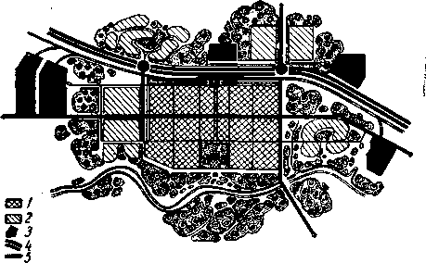

Схема взаимного размещения жилой и промыш­ленной зоны города

1 – существующий город; 2 – новые жилые районы; 3 – промышленность; 4 – автомобильная дорога; 5 – об­щегородская магистраль

Весьма важно приближение электро- и теплоемких производств к питающим их предприятиям (ГЭС, ТЭЦ и т. д.).

В интересах города всегда желательно наиболее компактное расположение жилых и промышленных территорий; это уменьшает общие расходы на освоение городской тер­ритории.

Предприятия тяжелой индустрии, отли­чающиеся большим грузооборотом и разви­тым внутризаводским транспортом, а также имеющие производственные вредности, же­лательно выделять в особые зоны. Эти пред­приятия должны отделять друг от друга и от жилых районов города надлежащими са­нитарно-защитными разрывами. Такие пред­приятия следует располагать, как правило, с подветренной стороны относительно жилых районов.

Для городов СССР существуют обяза­тельные нормы ширины санитарно-защитных зон между промышленными объектами и жилыми зонами. Эти нормы устанавливают пять классов вредности промышленных пред­приятий, которым соответствует ширина санитарной-защитной зоны в 1000, 500, 300, 100 и 50 л.' Санитарные органы (Госсанинспекция) устанавливают на основании обследования на месте степень вредности предприятия (загрязнение воздушного бассейна, большая громкость производственного шума, загряз­нение водоемов и т. п.). При этом проверяет­ся возможность создания санитарно-защитной зоны, а также возможность ликвидации или снижения вредности предприятия путем спе­циальных устройств или мероприятий (газо-и дымоуловители, перевод котельных устано­вок на газ или электроэнергию и т. д.) или возможность выноса за пределы города отдельных-вредных, цехов.

Для предохранения рек от загрязнения грузовые склады и промышленные предпри­ятия, находящиеся вблизи водоемов, следует располагать ниже жилых районов и зон отды­ха по течению реки. Кроме того, необходимо исключить вовсе выпуск производственных вод в водоемы без их предварительной очист­ки.

Особое внимание следует уделять исполь­зованию береговой полосы рек, озер и морей для жилой застройки и организации парков и пляжей («выходам города к воде»).

Непосредственно на территории про­мышленных предприятий, как правило, не разрешается возводить жилые здания за ис­ключением помещений для охраны и ава­рийного персонала. Санитарно-защитную зо­ну допускается застраивать зданиями под­собного и обслуживающего назначения (по­жарное депо, баня-прачечная, гаражи и склады).

При чрезмерной концентрации промыш­ленности могут возникнуть трудности с пе­ревозками рабочих и служащих, особенно в часы смен («часы пик»). Эти трудности всег­да зависят от численности трудящихся, заня­тых в соответствующей промышленной зоне, ее конфигурации, взаимного размещения ее жилой зоны, размеров и формы этой послед­ней и т. д.

Зона размещения устройств внешнего транспорта также является практически производственной зоной. При размещении ее в плане города должны быть применены те же приемы, что и при выборе территории для промышленных предприятий. Места сосре­доточения трудящихся, занятых в этой зоне, являются центрами трудового тяготения, как и промышленные предприятия.

Здесь также должны быть предусмотри ны санитарно-защитные разрывы между зонами транспортных устройств и жилыми, причем ширина этих разрывов определяется интенсивностью транспортных операций и степенью создаваемых ими санитарно-гигие­нических вредностей. К этим вредностям в первую очередь следует отнести шум, возни­кающий при работе транспорта.

Роль внешнего транспорта в жизни горо­да очень велика. Внешний транспорт соеди­няет город и отдельные его элементы с внеш­ним миром, служит средством для доставки и вывоза пассажиров и грузов. Выделение для транспортных устройств места в преде­лах городской территории является комплекс­ной задачей. Для правильного разрешения этой задачи необходимо учесть грузооборот и пассажирооборот города в целом, размеще­ние предприятий и складских территорий, а также систему уличной сети.

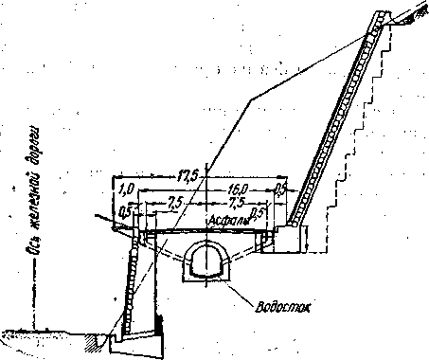

Схема устройства улицы вдоль железной доро­ги, расположенной в выемке

К хозяйству головных устройств путей сообщения общего­судар­ствен­ного значения относятся:

1. ассажирские и товарные станции с депо и мастерскими;
2. аэропорты и площадки для вертолетов;
3. портовые сооружения – речные и морские причалы и пассажирские* вокзалы;
4. районы крупных складов;
5. вводы автомагистралей в города.

Железнодорожные станции, депо, мастер­ские и другие сооружения, а также полотно железнодорожных путей на территории го­рода размещаются в полном соответствии с правилами и техническими условиями Мини­стерства путей сообщения СССР на основе специально составленных проектов.

Трассы железнодорожных путей на тер­ритории города и застройку прилегающей территории проектируют с учетом восприя­тия города из окон железнодорожных ваго­нов. Как общее правило, непосредственно вдоль полосы отчуждения железной дороги рекомендуется прокладывать городские ули­цы или бульвары.Границы полосы отчужде­ния железных дорог, проходящих в городе, желательно оформлять зелеными посадками.

Аэропорты и аэродромы размещаются за пределами жилых зон и мест отдыха населе­ния на расстоянии, определяемом специаль­ными нормами, и должны быть связаны с го­родами благоустроенными путями сообще­ний, а в некоторых случаях – вертолетными линиями.

Размеры аэропорта принимаются в соот­ветствии с проектом. При отсутствии проек­та можно принимать для ориентировочных подсчетов длину взлетно-посадочных полос 4000 м, ширину до 60 м, площадь аэропорта от 300 до 800 га. За пределами летного поля аэродрома следует предусматривать специ­альные «зоны воздушных подходов». Границы зоны воздушных подходов устанавливаются в каждом отдельном случае специальными нормами в зависимости от типов эксплуати­руемых самолетов.

В зонах воздушных подходов строитель­ство зданий и сооружений определяется спе­циальными правилами, которыми регули­руется их высота и расстояние от аэродрома, по согласованию с Главным управлением гражданского воздушного флота.

Акватории для гидроаэропортов могут располагаться в бухтах или заливах морей, на реках я озерах. Участок водной поверх­ности, отводимый под гидроаэропорт, должен располагаться вне судоходного фарватера. Рельеф берегов, окружающих акватории, не должен препятствовать взлету и посадке са­молетов.

Взлетно-посадочные площадки для верто­летов могут находиться в пределах аэродро­мов и на самостоятельных участках внутри городской территории. Площадки устраива­ются: на земной поверхности (вне пределов жилых зон из-за шума при взлете и посадке); на крышах зданий (гаражи, депо); на дамбах и пирсах вблизи открытых водоемов. Ориентировочно площадь, требующаяся для постоянных площадок, может быть принята равной до 0,5 га.

В городах, расположенных на берегах во­доемов – морей, озер и рек, существенное значение в общей структуре городского пла­на имеют устройства для водного транспор­та – морские и речные порты. В частности, строительство гидроэлектростанций, связан­ное с созданием крупнейших водохранилищ, потребовало интенсивного строительства пор­тов, зачастую в условиях уже сложившихся городов.

Морские порты располагаются либо непо­средственно на набережных океанов и мо­рей, либо в морских устьях рек. Основное назначение морского порта – укрыть суда от волн, осуществить передачу грузов и пере­садку пассажиров с морского транспорта на сухопутный, обеспечить снабжение и ремонт судов.

Торговые порты делятся на порты общего назначения, выполняющие разнообразные операции, и порты специальные, производя­щие преимущественно операции с грузом одной категории: с углем, нефтью, лесом, ру­дой, зерном и т. д.

Порты-убежища обычно представляют со­бой незначительные по величине рейды, ес­тественно или искусственно защищенные от волн для укрытия судов.

При расположении морского порта пре­дусматривается его районирование, т. е. раз­мещение его отдельных частей, выполняю­щих определенные специализированные функции, например пассажирского района порта, грузовых причалов для зерна, угля, леса, нефти и других грузов, перевалочных пунктов для передачи грузов с воды на же­лезную дорогу и т. д. При районировании порта следует руко­водствоваться принципом разделения порто­вых устройств на устройства, непосредствен­но обслуживающие население города, и тех­нические устройства, обслуживающие нужды самого водного транспорта. Пассажирский район порта вместе с вокзалом следует раз­мещать ближе к центральной части города. Грузовые причалы, обслуживающие город, следует располагать на его периферии. Пе­ревалочные причалы, а также судоремонт­ные устройства необходимо выносить за пре­делы города, учитывая при этом необходи­мость подведения к ним железнодорожных подъездных путей.

В планировке портового города необходи­мо возможно большее разделение пассажир­ских и грузовых потоков, связанных с пор­том; должны быть улицы, ведущие из горо­да в пассажирский и грузовой районы порта.

Общие размеры территории порта и его отдельных частей определяются специальны­ми расчетами, исходящими из его годового грузооборота, пассажирооборота, видов пере­рабатываемых грузов, длительности навига­ционного периода и размеров судов.

Автомобильные и железные дороги, пере­секающие города на насыпях и эстакадах, желательно устраивать среди широких по­лос зелени, с параллельно идущими город­скими улицами.

При проектировании городов следует пре­дусматривать архитектурно-художественное оформление въездов в город у железнодорож­ных вокзалов, пристаней, аэропортов и на автомагистралях. Решение въездов в город должно учитывать значение первого впечат­ления, производимого городом на человека, в силу чего на улицах-въездах рекомендует­ся устраивать сооружения в характерных для каждого города архитектурных формах. Пе­ред вокзалами и пристанями устраивают площади и скверы с хорошо продуманной организацией транспортного и пешеходного движения.

Размер территорий, занятых под жилые районы, целиком зависит от плотности насе­ления, которая в свою очередь определяется принятым процентом застройки, этажностью жилых зданий, размещением обслуживаю­щих учреждений и т. п.

Зонирование жилых районов производит­ся также и по высотности застройки. В тер­риториальной организации советских горо­дов выделяются следующие зоны:

1. зона преобладающей многоэтажной застройки в 4–5 этажей с включением в нее по архитектурным требованиям жилых домов повышенной этажности 9–16 этажей (в больших городах);
2. зона преобладающей малоэтажной за­стройки многоквартирными двух- и трех-этажными домами;
3. зона преобладающей одноэтажной за­стройки с усадебными участками.

Первые два вида строительных зон явля­ются в городах основными.

Выбор территорий для жилых зон делает­ся с учетом:

1. максимального использования рельефа застраиваемой территории;
2. создания наилучших условий для про­ветривания и инсоляции жилой застройки, а также обязательной изоляции ее от транс­  
   портных магистралей;
3. обеспечения всеми видами современ­ного инженерного оборудования и благоуст­ройства каждого жилого района.

Кварталы административных учрежде­ний, имеющих областное, краевое, республи­канское, общегородское или районное значе­ние, размещаются на специальных террито­риях. Эти кварталы и отдельные здания (До­ма Советов, здания партийных, профсоюзных и хозяйственных организаций) располагают­ся обычно в центральной части города, в комплексе со зданиями основных культур­ных учреждений (Дворцов культуры, теат­ров и т. д.) и зданиями торговых предприя­тий. Они образуют общественный центр го­рода с одной или несколькими площадями, соединенными между собой главной улицей.

До 20% общей площади города занимают городские улицы, которые связывают между собой отдельные зоны города. При построе­нии принципиальной сети магистралей исхо­дят в первую очередь из требования удобств транспортных сообщений. Необходимо, чтобы по направлениям основных потоков движе­ния была достигнута не только достаточная пропускная способность магистралей, но и малые коэффициенты непрямолинейности, т. е. трассирование магистральных улиц меж­ду отдельными зонами осуществлялось по кратчайшим направлениям.

Принципиальная сеть магистралей долж­на быть построена исходя из двух главных положений: максимальной взаимодоступно­сти отдельных зон города и максимальной доступности пунктов сосредоточенного трудо вого тяготения (крупных заводов, вокзалов и т. п.).

Принципиальная сеть магистралей, по­строенная только по транспортному крите­рию, может не соответствовать архитектур­ным требованиям планировки, если она не подчеркивает и не открывает нужных видо­вых точек. Поэтому проектирование сети ма­гистралей должно производиться, опираясь на принципиальную схему их, как коллекто­ров для транспортного движения, однако с учетам окружающей застройки и создания наиболее хорошего впечатления от города.

Размещение и размеры отдельных площа­дей в современных городах, помимо условий планировки всего города в целом, определя­ются также наличием на этих площадях крупных административных и обществен­ных зданий.

Зеленые насаждения должны представ­лять собой единую систему, связанную функциональными и архитектурными при­знаками. Территории, занятые зелеными на­саждениями, входят в состав каждой из ос­новных зон города. В составе жилой зоны находятся сады, парки и скверы; в промышленную зону входит озеленение самих промышленных площадок. В пригородной зо­не располагаются загородные парки и лесо­парки. Такая расчлененность зеле­ных территорий является до из­вестной степени условной и не дает оснований рассматривать зеленые массивы города как ра­зобщенные элементы.

Всегда желательно центральное располо­жение крупных зеленых массивов в плане го­рода и глубокий ввод их в жилые районы. Размещение зеленых массивов в плане города должно решаться с учетом естественных ус­ловий территории, отводимой для города. Территории, не удобные для застройки в жи­лой зоне, должны быть, как правило, заняты зелеными насаждениями. Следует однако иметь в виду, что санитарно-гигиенический эффект в улучшении микроклиматического режима города весьма невелик при располо­жении зелени в пониженных частях город­ской территории. Поэтому озеленение овра­гов, поймы реки не обеспечивает наилучшего решения задачи озеленения города. Значи­тельно больший эффект имеет размещение зелени на гребнях холмов, крутых и приподня­тых над городом склонах террас и т. д.

При всех обстоятельствах весьма жела­тельна непрерывность зеленых полос, кото­рые должны проходить из крупных приго­родных массивов в глубь города, обеспечивая связь системы городских садов и бульваров с загородными парками и лесопарками.

Пригородная зона тесно и непосредствен­но связана с городом в производственном, бы­товом и культурном отношениях. Она пред­ставляет собой совокупность территорий, прилегающих к городу и используемых для:

1. размещения загородных коммуналь­ных предприятий технического обо­ру­дования города: водозаборных устройств, канализа­ционных очист­ных сооружений и т. п.;
2. организации отдыха городского насе­ления, включая парки и лесо­парки, открытые водоемы, и т. п.;
3. промышленных предприятий, приле­гающих к городу и непосред­ст­вен­но связан­ных с ним;
4. добычи и производства местных строи­тельных материалов;
5. сельскохозяйственных предприятий для производства сельско­хозяй­ствен­ных продуктов, с использованием отходов хозяй­ства города.

Для отдыха населения выделяются терри­тории, на которых создаются пионерские ла­геря, летние дачи для детских садов и дет­ских яслей, санаторно-лесные школы для де­тей и дачные поселки. Для кратковременного отдыха служат территории, выделяемые для организации пляжей, станций водного спор­та, лыжных станций и спортивно-охотничьих баз.

Кроме того, должны быть предусмотрены территории для размещения учреждений сме шанного (длительного и кратковременного) отдыха, загородные гостиницы-пан­сионаты и палаточные лаге­ря, мотели и кэмпинги), про­должительность пребывания в которых предоставлена вы­бору самих отдыхающих.

В схеме перспективного размещения учреждений пригородной зоны крупного города должны быть установ­лены возможности создания санаторно-курортных зон и намечены зоны отдыха рай­онного и общегородского зна­чения.

В пределах пригородной зоны могут размещаться так­же отдельные элементы тран­спортного узла города (с сор­тировочными и техническими функциями), предприятия и хозяйства, имеющие само­стоятельное градообразующее значение и связанные с нали­чием в зоне сырьевых ресур­сов (местные ископаемые, ценные сельскохозяйственные культуры и пр.), терри­тории оборонного значения и пр.

Помимо перечисленных элементов, в пригородной зоне располагают­ся также поселки рабочих и (служащих, а при наличии колхозов – колхозные селения.

Конфигурация пригородной зоны опреде­ляется прежде всего удобствами транспортной связи города с отдельными хозяйствами, ис­пользующими территории этой зоны, рацио­нальным размещением в ней отдельных хо­зяйств, топографией местности и составам зе­мельных угодий. Поэтому пригородную зону нельзя определить в виде круга, механически намечаемого по заданному радиусу.

Между городом и местами массового отды­ха населения следует предусматривать уст­ройство новых и улучшение существующих дорог, ведущих к местам отдыха, и их бла­гоустройство (озеленение и освещение), а также организацию быстроходного транспор­та ,в направлении к местам кратковременно­го отдыха, рассчитанного на возможность обслуживания максимальных пассажиропотоков. Для связи с местами массового от­дыха предусматривается беспересадочное сообщение путем создания так называемых «вылетных линий» трамвая и метрополитена, а также использование новых видов транс­порта (например, монорельсовых дорог).

Постепенное освоение отдельных зон го­родской территории осуществляется с таким расчетом, чтобы все вступающие в эксплуа­тацию отдельные здания и сооружения бы­ли полностью обеспечены заранее предусмот­ренными видами благоустройства. При со­ставлении схемы очередности строительства города надлежит определить и порядок про­изводства работ по сооружениям техническо­го оборудования города, т. е. инженерной под­готовке территории, сети магистралей и улиц, транспортной связи, санитарно-техническим устройствам и т. д.

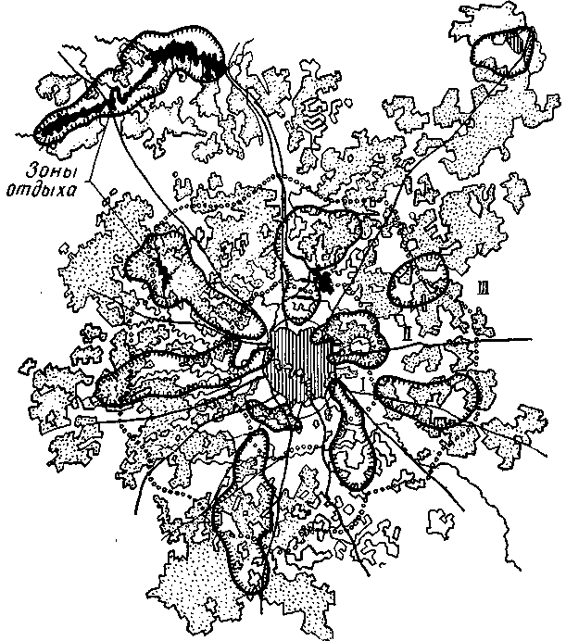

Примерная схема размещения зон отдыха вокруг Москвы

Последовательное освоение от­дельных зон предусматривает выпол­не­ние в первую очередь ра­бот по инженерной подготовке, прокладке подземных сетей, уст­ройству дорог и только после это­го – возведению зданий и соору­жений. Этот способ, как показы­вает практика, дает наибольший эффект в градостроительном про­цессе.

В условиях реконструкции городов упо­рядочение отдельных зон имеет следующие основные цели:

1. вынос из жилых районов предприя­тий, создающих опасность для здоровья лю­дей, а также крупных складов и подъезд­ных железнодорожных линий;
2. переотройку мелких кварталов, застроенных ветхими жилыми. Здани­ями, путем создания на их месте микрорайонов с жилыми домами современного типа, общественными зданиями и всеми вида­ми благоустройства;
3. увеличение площади зеленых насаж­дений путем создания парков, садов и буль­варов;
4. расширение магистральных улиц с уст­ройством автостоянок и ликви­дацией ненуж­ных для движения тупиков и переулков;
5. реконструкцию общегородского центрас изоляцией его движения потоков транс­порта;
6. реконструкцию железнодорожного уз­ла с выносом из пределов города сортировоч­ных и технических станций;
7. реставрацию памятников старины и архитектуры.

# ПОНЯТИЕ О ЖИЛОМ РАЙОНЕ, МИКРОРАЙОНЕ И КВАРТАЛЕ

В градостроительстве наиболее ответст­венными являются выбор и организация тер­риторий, отводимых для жилых зон. Вопросы размещения жилых зон необходимо разраба­тывать в нескольких вариантах с комплекс­ным анализом. Анализ вариантов для выбо­ра территорий под застройку должен охва­тывать следующие основные вопросы:

1. сравнительную оценку природных и санитарно-гигиенических условий намечае­мых под застройку территорий;
2. достоинства и недостатки во взаимном размещении промышленных предприятий и жилых зон;
3. условия организации удобных сообще­ний между жилыми зонами и основными ме­стами приложения труда с учетом необходи­мых затрат времени трудящимися на трудо­вые поездки в различных вариантах разме­щения жилых территорий;
4. условия обеспечения жилых зон водо­снабжением, канализацией и энергоснабже­нием;
5. сравнительную оценку территорий позатратам на их инженерную подготовку;
6. удобства сообщения населенных жи­лых районов с местами массового отдыха в городе и в пригородной зоне;
7. сравнительную оценку объемов и стоимость всех видов строительства по укруп­ненным пока­зателям;
8. выбор типов застройки жилой зоны для расселения и обслуживания жителей. Деталь­ный проект застройки, базирующийся на кон­кретном титульном списке строительства и выявленном плане финансирования этого строительства, рассчитывается на несколькоближайших лет.

Проект застройки, как проект любого со­оружения, должен всегда состоять из двух частей – графической и текстовой. Графиче­ская часть выполняется на топографическом плане местности и комплексно представляет принятые архитектурно-планировочные и ин­женерные решения. Текстовая часть содер­жит обоснования и пояснения принятых ре­шений.

При застройке жилых зон предусматри­вается процесс перехода от индивидуальной формы воспитания детей к общественной, пе­рестройки хозяйства из мелкого домашнего в крупное социалистическое путем широкого развития общественного питания и системы бытового обслуживания, организации отды­ха, внедрения в быт физической культуры и спорта, широкого проведения профилакти­ческих и лечебных мероприятий для насе­ления.

В докладе о контрольных цифрах разви­тия народного хозяйства на 1959–1965 гг. Н. С. Хрущев отметил: «Уже сейчас все бо­лее развиваются коммунистические формы труда, организации производства и такие об­щественные формы удовлетворения потреб­ностей граждан, как общественное питание, школы-интернаты, детские сады и ясли. В на­шем обществе имеется много ощутимых и зримых черт коммунизма, которые будут раз­виваться и совершенствоваться»[1].

В практике градостроитель­ства СССР принята определенная система организации жилой зоны путем разделения ее территории на отдельные жилые районы, вхо­дящие в состав административ­ных городских районов.

Жилые районы в свою очередь подраз­деляются на микрорайоны с населением при многоэтажной застройке до 6 тыс. человек, включающие комплекс учреждений повсед­невного пользования.

Жилые районы в больших городах обыч­но включают 4–6 микрорайонов.

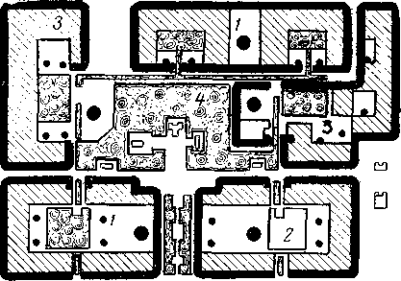

Схема жилого района

1 – школы и детские учреждения; 2 – районные общест­венные учреждения; 3 – жилая территория и границы микрорайонов; 4 – сады

Необходимо отметить, что при застройке жилого района жилыми группами числен­ность населения каждой группы следует при­нимать в 2 тыс. человек. В этом случае ми­крорайоны становятся как бы промежуточ­ной ступенью между жилым районом и жилой группой. Тогда понятие «микрорайон» отсутствует. Размеры жилых районов и коли­чество населения в них могут изменяться в зависимости от конкретных условий: величи­ны города, объемов строительства, этажности застройки и радиусов обслуживания насе­ления.

Застройка жилых районов осуществляет­ся в соответствии со строительным зониро­ванием, предусмотренным генеральным пла­ном города. Практика подтверждает, что комплексное рассмотрение застройки и ин­женерного оборудования приводит к поло­жительным решениям жилых районов: при­меняются более экономичные методы про­кладки подземных сетей, наиболее рациональ­ные приемы вертикальной планировки, со­здаются удобные сети транспортных и пеше­ходных путей.

Планировка новых жилых районов долж­на проводиться с полным использованием имеющегося рельефа, а также условий ориен­тации и инсоляции зданий. В соответствии с местом можно применять строчную застрой­ку, свободную живописную расстановку зданий на склонах рельефа или периметраль­ную застройку, если этого требую климатические условия.

Организация жилых районов в соответст­вии с санитарно-гигиеническими требования­ми в основном сводится к определению:

1. способов расстановки зданий в зависи­мости от условий инсоляции, радиации, наи­более экономичного использования земли;
2. способов расстановки зданий с учетом надлежащего вентиляционного режима (про­ветривания) ;
3. рациональных форм и размеров озеле­нения;
4. санитарно-технического оборудования  
   зданий.

В жилых районах протекает 65% жизни городского населения: бытовые процессы, вос­питание детей, отдых, культурные развлече­ния и сон. Планировка и застройка этих райо­нов должна учитывать как современное, так и перспективное развитие обслуживания на­селения всеми видами коммунальных услуг.

Город с населением в 25–35 тыс. человек по существу представляет один жилой район, включающий все учреждения, полностью об­служивающие потребности населения. Город с населением в 100 тыс. человек может иметь примерно 2–3 жилых района. В этом случае общегородские учреждения дополняют систе­му повседневного обслуживания жилых райо­нов, так как учреждения периодического об­служивания могут быть в основном разме­щены в центре города.

В центре жилого района должны быть раз­мещены основные организации, которые об­служивают прилегающие микрорайоны. На размещение центров большое влияние оказы­вает система общественного транспорта, ко-торая объединяёт различные учреждения, об­служивающие жилые районы. Таким обра­зом, в зависимости от величины города из­меняется распределение учреждений обслу­живания. Единого способа для всех городов в размещении и объемах учреждений, обслу­живающих жилые районы, не существует. Практика показывает, что учреждения рай­онного__значения необходимо размещать в пределах ^пешеходной доступности. Затрата времени на достижение этих учреждений не должна превышать 15 мин, это значит, что радиус действия обслуживающих учреждений следует принимать не более 800 м. Исходя из радиуса действия учреждений районного значения можно определить и территориаль­ную величину жилого района.

На основе практики градостроительства и расчетов по обслуживанию населения реко­мендуется следующий состав необходимых учреждений периодического пользования для обслуживания жилого района:

1. здание общественных организаций;
2. кинотеатр;
3. стадион с комплексом площадок, спор­тивный зал и бассейн, стрел­ковый тир;
4. клуб или Дворец культуры;
5. Дом пионеров;
6. библиотека;
7. ресторан и кафе;
8. универсальный магазин;
9. почта-телеграф, АТС;
10. банковские учреждения;
11. поликлиника – аптека (филиал ско­рой помощи);
12. предприятия бытового обслуживания;
13. районный гараж (прокатная база);
14. больница, диспансер, родильный дом (в зависимости от численности населения в районе);
15. продовольственные магазины;
16. зал универсального назначения.

Этот комплекс учреждений должен в по­рядке заранее установленной очередности размещаться в центре жилого района для об­служивания определенной группы микро­районов.

Общественные центры жилых районов следует размещать в наиболее красивых ме­стах – на возвышенностях, берегах рек, ис­пользуя природные особенности территории. Крайне желательно, чтобы районные учреж­дения размещались концентрированно. Ря­дом с общественными центрами следует раз­мещать парки и физкультурные сооружения.

При объединении районных учреждений создается возможность строительства круп­ных зданий, обеспечивающих более эконо­мичную их эксплуатацию. Так, например, может быть создан торговый центр в виде единого здания, включающего предприятия бытового обслуживания, почту–телеграф, аптеку, кредитные учреждения, и т. п.

Под микрорайоном понимается часть жилого района, в которой организовано полное повседневное культурно-бытовое обслуживание населения При проекти­ровании микрорайонов предусматривается, чтобы они располагались на межмагистраль­ной территории, изолированной от транзитного транспортного движения. Линии массо­вого транспорта, направляемого по системе улиц жилого района, должны обеспечить рав­ные удобства в транспортном обслуживании всех микрорайонов. Расстояние до остановок общественного транспорта не должно состав­лять более 500 м от наиболее удаленной квартиры жилых домов в микрорайоне.

Размеры территории и расчетная числен­ность населения микрорайона определяются планировочными условиями на конкретной территории. К этим условиям относятся прежде всего естественный рельеф и возмож­ности его использования, необходимость сохранения существующих зеленых насажде­ний и водоемов, удобство сообщений внутри микрорайона, в жилом районе и с центром города. На форму микрорайона в плане, кро­ме того, влияет конфигурация сети маги­стральных улиц города.

|  |  |
| --- | --- |
|  | Размещение микрорайонов относительно маги­стральных улиц  1 – главная улица города; 2 – магистральная улица об­щегородского значения; 3 – магистральная улица район­ного значения; 4 – жилые улицы; 5 – проезды и подъ­езды микрорайона; 6 – автостоянки; 7 – районный центр |
|  | План жилого района в городе  1 – школы;  2 – детские учреждения;  3 – магазины, сто­ловые и предприятия бытового обслуживания; 4 – домо­управление;  5 – гаражи;  6 – кинотеатр; 7 – центр жило­го района |
|  | Схема обслуживания жилого района  1 – школа восьмилетнего обучения: 2 – школа одиннадцатилетнего обучения;  3 – детские сады-ясли;  4 – учреждения торговли и питания: 5 – уч­реждения районного значения;  6 – гаражи для индивидуальных автомобилей |

Определение размеров микрорайонов про­изводится с учетом объемов жилищного строительства, принятой этажности, плотно­сти жилого фонда, состава учреждений, об­служивающих микрорайон, природных и дру­гих местных условий застройки.

При составлении проектов застройки ми­крорайонов особое внимание должно быть уделено правильному функциональному зо­нированию территорий. При этом должны предусматриваться следующие функциональ­ные зоны:

1. жилая зона;
2. зона школ и дошкольных учреждений;
3. зона коммунально-бытовых учрежде­нии;
4. зона сада и спортивного комплекса.

Жилую зону целесообразно размещать в периферийной части, а сад – в центре ми­крорайона, предусматривая при этом возмож­ную его связь с зелеными насаждениями, ок­ружающими микрорайон.

Санитарно-гигиеническое значение зеле­ни заключается:

1. в благоприятном влиянии на темпера­турный режим внутренних пространств ми­крорайона;
2. непосредственной защите отдельных участков территории от излишней инсоляции (затенение проходов и мест отдыха);
3. в уменьшении очагов образования пыли;
4. в положительном психо-гигиеническом воздействии на человеческий организм;
5. в возможности пребывания жителей на воздухе и организации их отдыха непосред­ственно вблизи жилья.

Зону школ и дошкольных учреждений не­обходимо изолировать от улиц с напряжен­ным транспортным движением. Эту зону це­лесообразно располагать между жилой зоной и садом микрорайона с тем, чтобы изолиро­вать школы и дошкольные учреждения от жилых домов и образовать с садом микро­района единый массив зеленых насаждений. Возможно также дифференцированное раз­мещение зоны школ и дошкольных учреж­дений в нескольких местах микрорайона на участках, изолированных от жилых домов.

Рекомендуется размещение жилых зда­ний намечать вместе с разработкой схемы об­служивания населения.

Практика показывает, что микрорайон должен включать следующие учреждения по обслуживанию населения:

1. клуб;
2. площадки для физкультурных за­нятий;
3. детские ясли, сады и площадки;
4. школы исходя из охвата 100% детей 7–14 лет и 85% подростков 15–17 лет;
5. амбулатории;
6. сад для отдыха населения:
   1. сады, объединенные со спортивными  
      устройствами;
   2. придомовые сады;
   3. зеленые насаждения на участках школ  
      и дошкольных учреждений;
   4. зеленые насаждения вдоль проездов,  
      аллей, зеленые защитные полосы (около га­  
      ражей, автостоянок, котельных).

Сады микрорайонов предназначаются для отдыха населения всех возрастов как в лет­ний, так и в зимний период;

1. столовые (домовая кухня);
2. продовольственные магазины;
3. предприятия бытового обслуживания  
   (ремонт обуви и одежды, выдача хозяйствен­  
   ного оборудования на прокат).

Учреждения обслуживания подразделяют­ся на категории, требующие различной пла­нировочной организации. Торговые помеще­ния, общественные столовые, приемные пунк­ты, починочные мастерские и другие анало­гичные учреждения и предприятия должны быть отнесены к категории учреждений, ко­торыми может пользоваться любой житель города; их следует размещать преимущественно в зданиях, выходящих на улицы. Дет­ские сады и ясли должны обслуживать толь­ко детей, прикрепленных к ним. Такие уч­реждения, как самодеятельные прачечные, стоянки и места хранения индивидуальных автомобилей и велосипедов и пр., призваны обслуживать исключительно людей, прожи-вающих в микрорайоне.

Некоторые учреждения могут являться как бы филиалами основных, размещаемых в центре жилого района.

Обслуживающие учреждения, жилые зда­ния и места отдыха сообщаются между собой и с городскими улицами системой проездов. Иногда подъезды к зданиям заменяются пе­шеходными дорожками.

Жилой квартал представляет собой территорию, ограниченную со всех сторон улицами. В практике советского градострои­тельства размеры жилых кварталов прини­маются в пределах от 4 до 12 га.

В капиталистическом городе жилой квар­тал представляет собой лишь территориаль­ное объединение ряда зданий, предназначен­ных как для жилья, так и для других целей, причем нередко в сочетании, которое ухуд шает условия проживания. В социалистиче­ском городе жилой квартал должен быть ор­ганизованным комплексом, включающим в себя наряду с жилыми зданиями те элементы обслуживающего характера, связанные с об­обществлением быта, которые должны быть приближены к жилью.

Наиболее распространенной формой квар­тала является прямоугольник. Однако фор­мы кварталов бывают самые различные в за­висимости от направлений улиц и рельефа участков. Кварталы неправильной формы сложнее застраивать типовыми зданиями, особенно на углах. Размещать кварталы сле­дует по возможности длинной стороной вдоль магистральных улиц с целью увеличения расстояния между перекрестками.

В кварталах, помимо жилых домов, разме­щаются детские учреждения (детские ясли и сады), а при достаточной площади кварта­лов – и школы. Магазины, столовые, аптеки, парикмахерские и мастерские бытового об­служивания населения могут быть в отдельных зданиях или первых этажах жилых до­мов. В жилых кварталах размещаются также гаражи-стоянки для автомобилей. Незастраи­ваемая часть территории квартала исполь­зуется под зеленые насаждения и физкуль турные площадки, хозяйственные дворы и проезды с тротуарами.

Тротуары, проезды, дворы и замощенные площадки, расположенные на территории квартала, занимают до 15% его площади. Расположение проездов для легкового и гру­зового транспорта близко от входов в жилые дома создает опасность, особенно для детей.

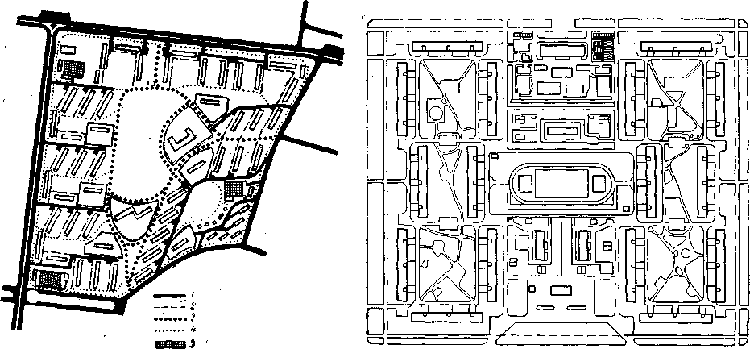

|  |  |
| --- | --- |
| Система проездов и пешеходных дорожек в микрорайоне  1 – улицы и подъезды к группам домов; 2 – подходы и подъезды к домам; 3 – основные пешеходные аллеи;  4 – тротуары; 5 – участки для гаражей | План квартала |

Проект застройки квартала

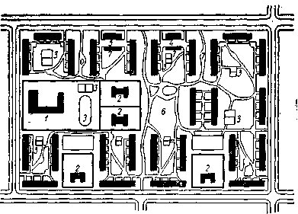

1 – школа; 2 – детские учреждения; 3 – спортив­ные и игровые площадки; 4, 5 – магазины и ком­бинаты бытового обслуживания; 6 – зона отдыха; 7 – гараж ин­ди­ви­дуальных машин

Магазины, столовые, производственные мастерские и другие помещения в первых этажах зданий вызывают усиленное движе­ние по внутриквартальным проездам грузо­вого автомобильного транспорта – образо­вание шумов, запахов и пыли, часть терри тории отходит под склады порожней тары; возникает общее загрязнение квартальной территории. Непродуманное размещение га­ражей для индивидуальных машин, мест для сушки белья, выбивания пыли, установки му­соросборников ведет к плохому использова­нию территории. В каждом отдельном случае застройки квартала все эти вопросы следует решать комплексно, с учетом размещения жилых домов.

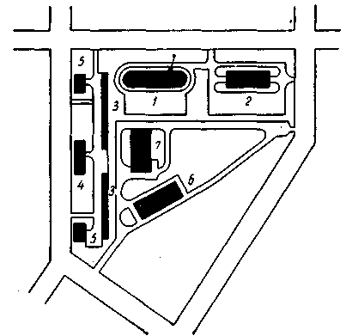

Схема квартала обслуживания

1 – гараж на 400 мест; 2 – почта, банк, сберкас­са; 3 – универмаг; 4 – магазин продовольствен­ный на 30 рабочих мест; 5 – комбинат бытового обслуживания на 80 рабочих мест; 6 – прачечная на 2000 кг белья в смену; 7 – ресторан-столовая

При квартальной системе за­стройки желательно предусмат­ривать специальные террито­рии – «кварталы обслуживания», в которых концентрируются элементы комму­нального обслуживания – бани, прачечные, гаражи, предприятия бытового обслужива­ния. Кварталы обслуживания размещаются так, чтобы обслужить население прилегаю­щих крупных жилых кварталов в радиусе 700-800 м.

Жилищное хозяйство при капита­лизме представляет собой средство дополни­тельной эксплуатации трудящихся, являющейся следствием всей системы производст­венных отношений капиталистического об­щества. Жилищное хозяйство в СССР – важ­нейшая отрасль социалистического хозяйст­ва, направленная на удовлетворение жилищ­но-бытовых потребностей населения и его расселения в соответствии с запросами ра­стущего народного хозяйства страны.

В существующих старых городах прово­дится реконструкция жилых кварталов с ук­рупнением их территории и переходом к мно­гоэтажной застройке, с сохранением ценной старой застройки.

Огромный размах жилищного строитель­ства в СССР достигнут путем широкого внед­рения индустриальных методов возведения зданий и сооружений. За короткий срок в стране созданы заводы, которые машинным способом изготовляют детали домов. На са­мих строительных площадках теперь произ­водится лишь монтаж и отделка зданий. В ря­де городов созданы домостроительные комби­наты. Они накопили хороший опыт, механи­зированным способом изготовляют детали, на заранее подготовленных фундаментах монти­руют дома и производят все работы по их от­делке и инженерному оборудованию.

Одним из важнейших условий индустриа­лизации строительства является повышение сборности сооружений. Применение конст­рукций заводского изготовления позволяет сводить к минимуму послемонтажные рабо­ты. Целью индустриализации жилищного строительства является ускорение его тем­пов, повышение производительности труда и снижение себестоимости строительно-мон­тажных работ при одновременном повыше­нии их качества.

Переход к полносборному домостроению является важнейшим фактором в дальнейшем снижении стоимости жилищного строитель­ства. За последние годы разработан целый ряд типовых проектов жилых домов с раз­личной конструктивной системой и техноло­гией их изготовления.

Застройка жилых кварталов и микро­районов проводится в соответствии с общи­ми принципами советского градостроитель­ства, отражающими заботу о человеке. По применяемым в советском градостроитель­стве нормам, допускаемая плотность застрой­ки кварталов и микрорайонов поставлена в обратную зависимость от ее этажности. Чем выше застройка, тем меньшую плотность она должна иметь. Такая система нормирования плотности застройки исключает возможность переуплотнения в квартире или микрорайо не, а также создает достаточные по размеру озелененные территории.

Нижний предел плотности допускается только в случаях застройки в сложных гидро­геологических условиях.

Следует отметить, что в настоящее время имеются тенденции к некоторому повыше­нию плотности застройки за счет более рацио­нального размещения зданий. Необходимо учитывать, что взаимное затенение группы зданий неблагоприятно влияет на их инсоля­цию и радиацию внутренних помещений пря­мым и рассеянным светом. Влияние солнеч­ного освещения на здание в практике плани­ровочных работ определяется продолжитель­ностью инсоляции, т. е. продолжительностью прямого облучения солнцем фасадов зданий. Санитарно-гигиеническое значение непосред­ственного солнечного облучения для жилых зданий исключительно велико. Солнечный свет убивает большинство болезнетворных бактерий, профилактически воздействуя на среду, в которой находится человек.

Однако этот метод учета влияния солнеч­ного освещения должен быть признан недо­статочным, так как не в полной мере харак­теризует степень энергетического воздейст­вия лучей (радиации), на внутренние поме­щения, что должно было бы служить пре­имущественным критерием в оценке ориен­тировки здания.

Поэтому при установлении целесообраз­ной ориентации зданий надлежит считаться с условиями не только инсоляции самого зда­ния лучей (радиации) на внутренние поме­щений.

Плотность жилого фонда на 1 га микрорайона и жилых групп (брутто) (По проекту новых СНиП)

|  |  |  |  |  |  |  |  |  |  |
| --- | --- | --- | --- | --- | --- | --- | --- | --- | --- |
| При застройке зданий с числом этажей | | 2 | 3 | 4 | 5 | 6 | 7 | 8 | 9 |
| Жилая площадь на 1 га территории мик­ро­района или жилой груп­пы должна быть: | |  |  |  |  |  |  |  |  |
|  | от | 1800 | 2400 | 2600 | 2800 | 3000 | 3300 | 3600 | 3900 |
|  | до | 2000 | 2700 | 2900 | 3100 | 3300 | 3700 | 4000 | 4300 |

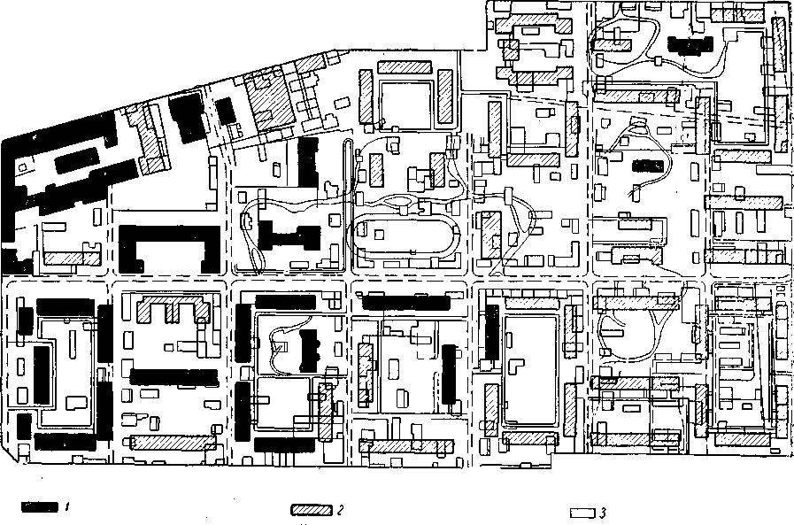

Проект реконструкции квартала с ценной застройкой

1 – опорные здания; 2 – проектируемые здания; 3 – сносимые здания

Оптимальной ориентацией жилых поме­щений для средней полосы является юго-во­сточная. В летнее время она создает наибольшую радиацию в утренние часы, когда температура воздуха не повышается. В зимнее же время, когда желательно получение максимума радиации, эта ориентация обеспе­чивает высокую степень ее и в утренние и в полуденные часы вследствие более низкого стояния солнца.

Решая вопрос о размещении зданий, над­лежит считаться с ветровым режимом на застраиваемой территории и теми изменения­ми, которые может внести в него застройка. В местностях с преобладанием сильных вет­ров их можно смягчать на внутрикварталь­ной территории, применяя сплошную за­стройку по периметру квартала и допуская меньшие разрывы между зданиями.

В местностях со слабыми ветрами жела­тельно для усиления вентиляции кварталов избегать сплошной застройки.

Инженерная подготовка проводится до строительства жилых домов; на территории строительства к началу застройки должны быть полностью закончены работы по устрой­ству дорог и внутриквартальных проездов, прокладке подземных инженерных коммуни­каций, вертикальной планировке и озеле­нению.

Основным типом домов для застройки яв­ляется жилой дом с квартирами, рассчитан­ными на посемейное заселение. Для некото­рых категорий населения (одиноких или без­детных семей) целесообразны и приемлемы дома гостиничного типа.

Особо существенным для планировки яв­ляется этажность зданий, поскольку она влияет на планировочную организацию за­страиваемой территории.

К числу инженерных условий, опреде­ляющих этажность жилых зданий, надлежит отнести:

1. степень несущей способности грунтов, зависящую в первую очередь от гидрогеоло­гических и геологических данных;
2. наличие сейсмических, карстовых и оползневых процессов, искусственных выра­боток ископаемых и пр.

Экономическими условиями в определе­нии этажности зданий являются:

1. разница в стоимости зданий различной этажности, вытекающая из их конструктив­ных особенностей;
2. разница в стоимости общегородских устройств – дорожной сети, транспорта, ком­мунальных сооружений и предприятий, по­скольку изменения в этажности могут влиять на плотность заселения, а следовательно, и на размеры территории города.

При определении этажности зданий всег­да стремятся создать композиционно цело­стный и выразительный архитектурный об­лик отдельной улицы, площади или набереж­ной города. Это достигается определенным пространственным взаиморасположением зда­ний и их ансамблей в сочетании с местными природными условиями. Каждое отдельное здание или сооружение всегда рассматри­вается в органической связи с другими. Недо­статочный учет этих обстоятельств может привести к безликой и скучной застройке.

Архитектурно-художественными условия­ми, влияющими в частности на этажность застройки, являются:

1. соотношение высоты зданий и ширины прилегающих улиц. Широкая улица с мало­этажной застройкой создает невыгодное зри­тельное впечатление, так же как и слишком узкая улица, застроенная высокими зда­ниями;
2. в некоторых случаях необходимость для большей выразительности Застройки вве­дения в ее композицию, зданий повышенной этажности, особенно в общественных центрах.

В СССР основную массу жилых зданий города рекомендуется строить в 4–5 этажей.

Преимуществами именно этой этажности являются:

1. возможность обеспечить внутри-домо­вое и внутриквартальное благоустройство приотносительно низких показателях его стои­мости;
2. возможность сохранения санитарно-ги­гиенических требований разрывов между зда­ниями, нормы зеленых насаждений при от­носительно высокой плотности заселения;
3. возможность в подавляющем большинстве случаев сооружения зданий без искус­ственных оснований.

Строительство жилых зданий в 9 этажей и более допускается в крупных городах Со­ветского Союза – Москве, Ленинграде, Кие­ве. Укажем, что смешанная застройка раз­ной этажности имеет некоторые преимущест­ва, позволяя регулировать плотность населе­ния, полнее использовать рельеф местности лучше учитывать требования инсоляции зда­ний, а также удовлетворить потребности раз­личных возрастных групп населения жилой зоны.

Опыт градостроительства показывает, что введение в рядовую застройку зданий повы­шенной этажности отвечает экономическим требованиям в использовании городской тер­ритории.

Здания смешанной этажности вносят в массовую застройку известное разнообразие и повышают пространственную выразитель­ность застройки магистралей.

Понижение этажности уменьшает плот­ность заселения, но приводит к увеличению территории застройки и, следовательно, удо­рожает стоимость благоустройства и комму­нального оборудования жилой территории. Поэтому пониженную этажность приходится допускать только в особых случаях, когда она вызвана либо природными условиями (ма­лая несущая способность грунта, сейсмич­ность и пр.), либо в малых населенных пунк­тах. Но и в этом случае надлежит рекомен­довать строительство жилых зданий не ме­нее двух этажей. Одноэтажное строительство может допускаться в ограниченных размерах лишь в районах, отводимых для индивиду­альной застройки.

Здания детских учреждений рекомендует­ся проектировать преимущественно двух­этажными. Более высокие здания нежела­тельны по эксплуатационным соображениям. Небольшие детские учреждения можно рас­полагать в одноэтажных зданиях.

Строительство зданий различного назна­чения ведется в основном по типовым проек­там с широким применением крупных дета­лей. Этот принцип, прогрессивность которого очевидна, положен в основу городского строи­тельства в городах СССР.

В частности для жилищного строитель­ства широко применяются наружные и внут­ренние стеновые панели, панели перекрытий, кровельные панели и т. д. По специальным комплектовочным ведомостям детали достав­ляются непосредственно на строительство без промежуточных складов.

К основным конструкциям жилых зданий следует отнести: фундаменты, стены, пере­крытия, полы, перегородки, окна и двери, крыши.

Фундаменты являются одной из са­мых ответственных частей зданий, так как от их технического состояния зависят целость и сохранность всего здания. Они должны быть прочными и долговечными; применяе­мые для постройки фундаментов материалы должны хорошо сопротивляться воздействию грунтовых вод, в том числе агрессивных.

Стены должны быть прочными, устой­чивыми и обладать необходимыми теплотех­ническими качествами, обеспечивающими нормальный температурно-влажностный ре­жим внутренних помещений. Физиологическое восприятие микроклимата помещения человеческим организмом возникает в резуль­тате теплообмена между человеком и окру­жающей его средой. Комфортному ощуще­нию микроклимата соответствует тепловое состояние среды, при котором центральная нервная система человека получает наимень­шее количество так называемых термических раздражений (охлаждение, сильный пере­грев). Кроме того, как наружные, так и внут­ренние стены должны обеспечивать надле­жащую степень звукоизоляции. Огнестой­кость стен должна быть не ниже установлен­ных противопожарных требований.

Перекрытия жилых зданий должны быть прочными под воздейс­твием нагрузок и обладать термическим сопротивлением, ес­ли они раз­деляют помещение с различным» температурными режимами (напри­мер, для чердачных или подвальных помещений). Пе рекрытия должны обладать надлежащими звукоизоляционными качествами.

Полы жилых помещений должны быть ровными и горизонтальными; гладкими, но нескользкими и поглощающими шум шагов. Полы, подвергающиеся воздействию воды и сырости (в ванных комнатах и санитарных узлах), должны быть водоне­проницаемыми.

Схема сборного дома из панелей

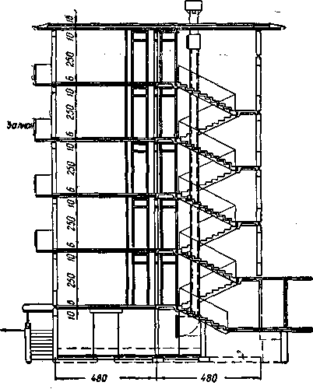

Перегородки должны обладать ма­лым весом, небольшой толщиной, хорошими звукоизоляционными качествами. На 1 м2 жи­лой площади приходится около 2–2,5 м2 пе­регородок; следовательно, по объему работ и количеству затрачиваемых материалов пере­городки являются одним из существенных элементов зданий.

Окна должны обеспечивать достаточные освещение естественным светом и вентиля­цию помещенпй; конструкция окон должна удовлетворять теплотехническим требова­ниям.

Двери, в соответствии с их назначе­нием, бывают: наружные, для входа в квар­тиры, внутренние, двери подсобных помеще­ний, балконные двери. Каждому из перечис ленных типов дверей могут быть предъявле­ны различные требования.

Схема размещения подземного гаража-стоянки:

1 – подземный гараж; 2 – рампы для въезда и выезда; 3 – жилые дома

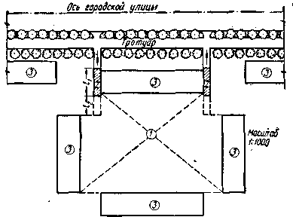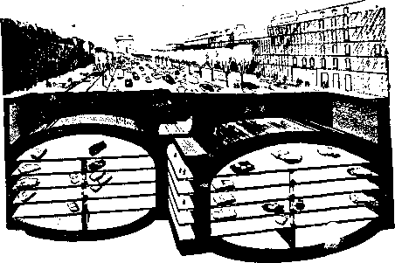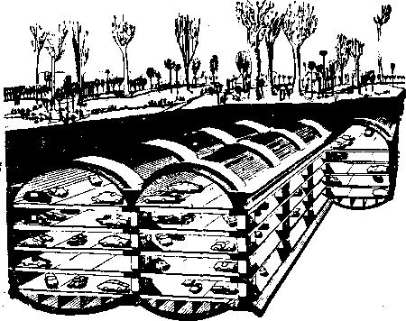

Подземные автостоянки

Надземная автостоянка

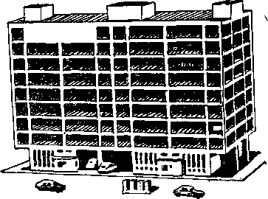

Крыш и являются одними из самых от­ветственных частей зданий, так как от их со­стояния в значительной мере зависит целость и сохранность здания в целом. Крыши со­стоят из двух частей: системы стропил, пере­дающих нагрузку от собственного веса кры­ши, снега и ветра на стены о внутренние опо­ры, и кровли, основное назначение которых заключается в защите здания от воздейст­вия атмосферных осадков. Кровли жилых зданий должны обладать достаточной водо­непроницаемостью и обеспечивать сбор и от­вод атмосферных вод.

К оборудованию современного жилого до­ма следует отнести: водопровод, канализа­цию, горячее водоснабжение, систему отопле­ния, электроснабжение, телефон, автоматиче­ское регулирование климата внутри поме­щений, кондиционирование воздуха, автома­тическое включение и выключение освещения на лестничных клетках и т. д. Кроме того, в квартирах должны быть оборудованы в на­стоящее время газовые, а в перспективе – электрические плиты для приготовления пи­щи, электрохолодильники и универсальные кухонные электроприводы со столом и шкаф­чиком для сменного оборудования (мясоруб­ка, картофелечистка, овощерезка и т. д., стиральные машины, электрические шкафы для сушки белья.

Гаражи-стоянки для легковых индивиду­альных автомобилей обычно размещаются в отдельных зданиях. Возможно устройство подземных гаражей-стоянок внутри мик­ро­районов и кварталов.

При застройке городов следует резерви­ровать участки для размещения в жилых районах крупных гаражей-автостоянок для легкового транспорта, емкостью не менее 500–700 автомобилей и высотой в 5 и более этажей. Следует отметить, что гаражи-стоян­ки небольшой емкости всегда экономически нерентабельны ни в строительном, ни в экс­плуатационном отношениях.

Гаражи-стоянки в жилых районах долж­ны быть приспособлены как для индивиду­альных автомашин, так и для проката. Следует предусматривать участки и для пост­ройки станций обслуживания автомобилей, с равномерным их размещением по городу.

Установить, какую часть всех автомоби­лей следует располагать в гаражах в преде­лах жилой застройки, возможно лишь при построении всей гаражной сети для конкрет­ного города.

ВолГАСА

«Зонирование и распределение городской территории по видам использования».

«Понятие о жилом районе, микрорайоне и квартале».

Выполнил: студент гр. ГСХ – 1-02

Эмирханов Дж. А.

Волгоград 2002

1. Н. С. Хрущев. О контрольных цифрах развития народного хозяйства СССР на 1959– 1965 годы. Госуд. изд-во политической литерату­ры, 1959, стр. 109